PROTOCOLO DE ACTUACIÓN
Datos del establecimiento
Razón Social:
Dirección:
Localidad:
Provincia: Buenos Aires
C.P.: | CUIT:
Cantidad de trabajadores:
Horarios/turnos habituales de trabajo:
1- INTRODUCCIÓN 2
2- OBJETIVO Y ALCANCE 4
3-MARCO LEGAL 4
4-CONSIDERACIONES GENERALES 5
5- RESPONSABILIDADES 6
6-VIAS DE TRANSMISIÓN DEL VIRUS 5
7- REDUCCIÓN DEL RIESGO 7
8- MEDIDAS ESPECIFICAS DE PREVENCIÓN 8
Local de ventas y atención a clientes 8
Salón de ventas 8
Espacios de uso común, baños vestuarios, comedor 9
Lugares de carga o abastecimiento de productos para la distribución 12
9- PLAN DE CONTINGENCIA 14
10-PROTOCOLO DE DETECCIÓN CASOS SOSPECHOSOS COVID-19 14
11- TRASLADO DEL PERSONAL 16
12- RECOMENDACIONES GENERALES DE LIMPIEZA 18
13- COLOCACIÓN Y RETIRO DE PROTECTORES RESPIRATORIOS 20
14- RECOMENDACIONES GENERALES PARA EL USO DE GUANTES 21
15- HIGIENE Y LAVADO DE MANOS 22

DINTRODUCCIÓN:
Coronavirus SARS-CoV-2(COVID-19)
Los coronavirus son una amplia familia de virus que normalmente afectan a los animales; sin embargo, algunos de ellos pueden transmitirse al ser humano.
Existen varios tipos de coronavirus humanos, el nuevo coronavirus causa la enfermedad llamada COVID-19 y puede causar afecciones que varían de moderadas a severas y, en algunos casos, pueden ser fatales.
En el contexto de emergencia ante la propagación del virus denominado Coronavirus (COVID-19) y la potencial infección de la población, se aplicará el siguiente plan de preparación y respuesta en la Empresa con el fin de prevenir/minimizar la transmisión de la enfermedad entre los trabajadores.
Hay algunas cosas sobre el virus que empiezan a estar claras:
• Más del 80% de los casos son leves.
• El factor edad está bastante confirmado. La mortalidad se sitúa en torno al 15% en
mayores de 80 años, reduciéndose a menos el 1% en menores de 50.
• La tasa global de mortalidad se sitúa en torno al 2%. Las muertes se producen, en la
Inmensa mayoría de los afectados, en personas con patologías graves previas.

EL PRESENTE DOCUMENTO SERÁ MODIFICADO TODA VEZ QUE SE A NECESARIO, A FIN DE MANTENERLO ACTUALIZADO.
Los síntomas emergentes de la enfermedad, son los siguientes:
• Más comunes: fiebre, tos, y sensación de falta de aire.
• Menos comunes: diarrea y dolor abdominal
• Los casos más graves pueden causar: neumonía, dificultad importante para respirar,
fallo renal, entre otros síntomas. Generalmente ocurren en personas ancianas o que
padecen alguna otra enfermedad que afecte al corazón, los pulmones o tengan
problemas de inmunidad.
SINTOMAS:
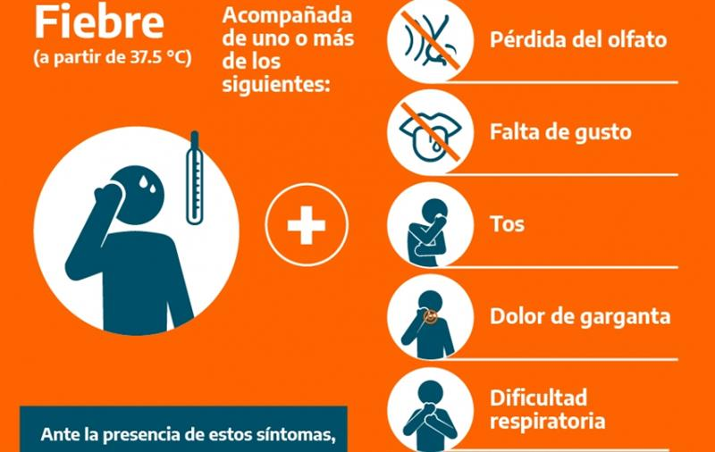

OBJETIVO:
Determinar medidas de Prevención / Acción a tener en cuenta para el desarrollo de las tareas, con el fin de prevenir el contagio de COVID-19, brindando los medios necesarios para su ejecución, tanto en trabajadores de la empresa, como así también, clientes, proveedores demás individuos que acudan a la tienda.

ALCANCE:
Trabajadores de la empresa
Proveedores,
Clientes y/o cualquier individuo que ingrese a la tienda

MARCO LEGAL:
- Las Leyes Nº 20.744/74, N° 19.587/72, N° 24.557/96, N° 27.541/19, , los Decretos Reglamentarios Nº 351/79, 911/96, 617/97 y 311/03, los Decretos de Necesidad y Urgencia Nº 260/2020, N° 297/2020 y 325/2020 y modificatorias, las Resoluciones de la Superintendencia de Riesgos del Trabajo (S.R.T.) N° 21/2020 y 29/2020 y las Disposiciones Nº 01/2020, 03/2020, 05/202, 06/2020 y 38/2020; legislación concordante acorde a cada jurisdicción.
CONSIDERACIONES GENERALES
Independientemente de las recomendaciones vertidas en este documento se deberán atender las indicaciones específicas brindadas por los Ministerios de Salud; Trabajo, Empleo y Seguridad Social y otros organismos del Estado Nacional o Provincial en relación específica con la actividad desarrollada.
Para determinar un procedimiento seguro de trabajo sobre una tarea o acción expuesta a un agente de riesgo, primero debemos analizar el agente causante y el alcance del mismo.
El COVID-19 se contagia por vía aérea en contacto con los ojos, la boca y la nariz. Cuando un individuo portador del virus tose, estornuda o exhala segrega en pequeñas gotas el agente patógeno mencionado.
Dicho agente no permanece suspendido en aire, pero sí puede vivir por algunos periodos de tiempo fuera del cuerpo huésped, depositado en cualquier tipo de superficies.
Las personas trabajadoras deben extremar las medidas de aislamiento social vigentes, restringiendo los contactos y limitándolos a los imprescindibles. El desplazamiento del hogar al trabajo, si es preciso realizarlo, se desarrollará de forma individual.
Si la persona trabajadora ha tenido contacto estrecho con un enfermo sintomático se mantendrá en cuarentena domiciliaria durante catorce días y realizará seguimiento pasivo de aparición de síntomas.
En el caso de presentar síntomas respiratorios no deberá acudir al trabajo hasta tanto no se haya descartado la infección por coronavirus. En caso de enfermedad, la persona trabajadora deberá autoaislarse en su domicilio, consultar con su médica/o de atención primaria y seguir sus instrucciones, hasta su completa recuperación.
Previamente a todo ello, el área sanitaria del servicio de prevención de riesgos laborales deberá evaluar la presencia de personal trabajador especialmente sensible en relación a la infección por coronavirus COVID-19, establecer la naturaleza de especial sensibilidad de la persona trabajadora, emitir informe sobre las medidas de prevención, adaptación y protección, así como valorar la aptitud para el trabajo. Para ello, tendrá en cuenta la existencia o inexistencia de unas condiciones que permitan realizar el trabajo sin elevar el riesgo propio de la condición de salud de la persona trabajadora.
Los trabajadores mayores de 60 años, embarazadas, con patologías crónicas, diabetes, etc. se encuentran incluidos dentro del grupo de riesgo imposibilitado de acudir a las empresas a realizar sus tareas.
¡Ante cualquier duda, DIRIGETE A LA PERSONA ENCARGADA DE PREVENCIÓN DE RIESGOS LABORALES EN TU EMPRESA!

Los servicios de Higiene y Seguridad en Trabajo, y de Medicina Laboral deberán evaluar las condiciones en cada caso y recomendar las medidas específicas que correspondan implementar en cada caso.
Los teléfonos habilitados por ubicación geográfica para solicitar información o comunicar los síntomas que puedan ser compatibles con los de COVID-19, pueden ser consultados en www.argentina.gob.ar/coronavirus/telefonos#provincias

RESPONSABILIDADES
La Dirección de la empresa será la Responsable de brindar todos los medios y recursos necesarios, pudiendo asignar roles y responsabilidades a su personal a fin de garantizar el cumplimiento del presente documento y las siguientes acciones:
- Realizar y documentar controles sobre el estado, stock y reposición de EPP y kit de desinfección e higienización diariamente.
- De corresponder, informar al representante de los trabajadores y/o al Comité Mixto de su empresa.
- Capacitar a los trabajadores en los nuevos procedimientos, en el uso y descarte de los EPP, protocolos de higiene personal y colectiva.
- Garantizar provisión de ropa, EPP, kit de higienización y desinfección de acuerdo a la demanda laboral.
- Revisar y evaluar la eficacia del presente protocolo a fin de incorporar las mejoras administrativas y/o de ingeniería que considere oportuna.
VIAS DE TRANSMISION DEL VIRUS
El virus se transmite por vía aérea, ingresando por las mucosas (ojos, boca, nariz).
A la fecha no hay medicamentos 100% efectivos ni vacunas, sino tratamientos paliativos de sus síntomas, por lo cual se debe ser responsable en la aplicación de las medidas de prevención.
De persona a persona: se transmite por el contacto cercano entre ellas (menos de 2 metros de distancia) vía respiratoria a través de las gotas respiratorias de más de 5 micras, cuando una persona infectada habla, tose y/o estornuda. Estas gotas pueden llegar a la boca o la nariz de las personas que se encuentren cerca y eventualmente llegar al tracto respiratorio inferior.
Por contacto con superficies u objetos contaminados: el contagio se produce al tocar una superficie u objeto que tenga el virus y llevarse posteriormente las manos a la boca, nariz o los ojos. Esta vía no es considerada como la principal responsable de propagación del virus.
Es fundamental el lavado frecuente de manos con agua y jabón, o en su defecto uso de soluciones inactivantes del virus, como el alcohol al 70%. Asimismo, se debe evitar el contacto de las manos con el rostro en tanto que podría facilitar el ingreso del virus al organismo por las vías mencionadas (boca-nariz-ojos), lo cual se consigue con el uso obligatorio de protecciones buco-nasales (barbijos). También, y en el ambiente laboral, el uso opcional de guantes descartables.
Se recomienda evitar el contacto físico con otras personas:
- No dar la mano
- No besar
- No compartir vajilla (cubiertos, platos, tazas, vasos, mate, útiles de escritorio, ccomputadoras, etc.
El periodo de incubación puede variar entre 1 y 14 días. Por ello, las mejores medidas de protección son el aislamiento de personas contagiadas y portadoras del virus y la higiene personal.
REDUCCIÓN DEL RIESGO

Lavarse las manos regularmente con agua y jabón o con desinfectante de manos a base de alcohol.
Cubrir la nariz y la boca al toser y estornudar con un pañuelo de papel desechable o con la parte interna del codo.
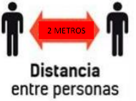
Evitar el contacto directo (2 metros) con cualquier persona con síntomas de resfriado o gripe (influenza).

MEDIDAS ESPECÍFICAS DE PREVENCIÓN
Local de ventas y atención a clientes.
- El ingreso debe ser ordenado y sin superar la capacidad máxima preventiva de clientes dentro del establecimiento.
- Se debe verificar que se mantenga la distancia prudencial tanto en la fila de ingreso, línea de cajas y al momento de espera del control de la compra.
- Se permitirá el ingreso de una persona por compra, sin niños.
- Como requisito de ingreso: se realizará control de la temperatura corporal de clientes y colaboradores. se desinfectarán las manos de clientes y colaboradores con solución de alcohol y agua. en caso de que se detecté alguna situación anormal, el personal de seguridad deberá poner en conocimiento al responsable de la sucursal.
- Será necesario que tanto colaboradores como clientes cuenten con tapaboca o barbijo
- Se dará prioridad de ingreso a embarazadas y personas con discapacidad.
- Se colocarán 2 trapos de piso con lavandina diluida en agua. El primero será colocado del lado de afuera de la puerta de acceso al local, quien ingrese deberá realizar la limpieza de los pies en el mismo. El segundo, estará dentro del local. Nuevamente se deberá realizar la limpieza de pies.
- Los trapos de piso con lavandina se lavarán en promedio cada 8 a 10 clientes de transito continuo o cada 2 horas
- Deberá exhibirse afiche con recomendaciones y medidas de prevención en ámbitos laborales por COVID-19, según Res SRT 29/20. De acuerdo a la ubicación geográfica del local comercial, dependerá el número de teléfono de Emergencias
Salón de ventas.
- En todo momento se deberá mantener distancia prudencial, evitando el contacto, tanto con clientes como entre compañeros (evitar besos, abrazos, estrechar la mano, choque de puños, etc.). Todo colaborador deberá usar, de manera obligatoria, los elementos de prevención: máscara y barbijo o tapaboca y guantes durante la realización de cualquier tarea.
- Se deberá disponer de los elementos esenciales para la limpieza frecuente de manos.
- Se realizará la limpieza con lavandina y agua de: picaportes, barandas, mostradores cada 2 horas línea de facturación, zona de caja y oficinas 2 veces al día (piso) manijas de changos y carretas cada 2 horas.
- Cada espacio de trabajo y de atención al público deberá contar con cronogramas intensificados de limpieza y desinfección de todas las superficies de contacto habitual de las/os trabajadoras/es y clientas/es.
- Se deberá recordar que la ingesta de alimentos y bebidas está reservada para los espacios de uso común.
- Se recomienda que los clientes no manipulen los productos con el fin de evitar la transmisibilidad viral a causa del continuo contacto. Los productos frescos no podrán ser manipulados por el cliente.
- En caso de que el pago se realice a través de tarjetas de crédito o débito, se deberán desinfectar tanto la tarjeta como el posnet utilizado con solución de agua y alcohol.
Espacios de uso común, baños, vestuarios, comedores.
- En todo momento se deberá mantener distancia prudencial, evitando el contacto entre compañeros (nada de besos, abrazos, estrechar la mano, choque de puños, etc).
- Será necesario incrementar la regularidad de la limpieza de estos sectores, asegurando que la misma se realice en tiempo y forma.
- Se deberá garantizar la disponibilidad de los elementos de higiene personal (jabón, soluciones, toallas de papel).
- Se deberá recordar que no se deben compartir utensilios (vasos, cubiertos, etc.) ni el mate.
- Se deberá ventilar adecuadamente los lugares de trabajo de forma natural garantizando el minino de renovaciones de aire según actividad.
- Se recomienda disminuir el uso de celular en las zonas de trabajo. En caso de que el personal lo utilice deberá desinfectarse correctamente luego de su uso.

Utilización de barreras físicas para separación entre clientes y cajeros.
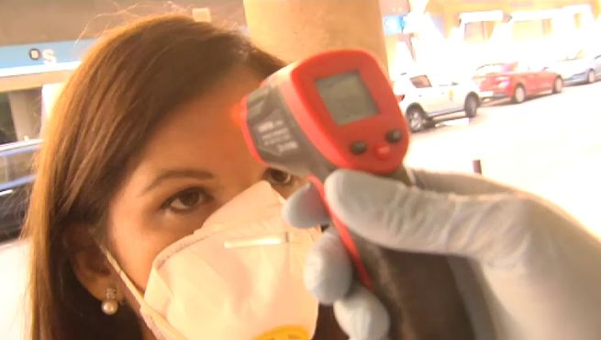

Monitoreo de temperatura corporal a clientes antes del ingreso al local.

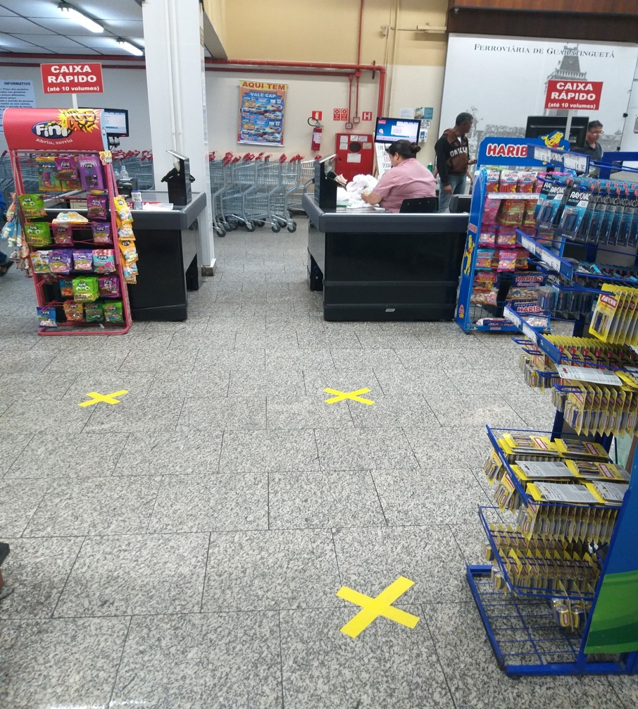

Indicación, en superficies de tránsito, de las distancias mínimas.
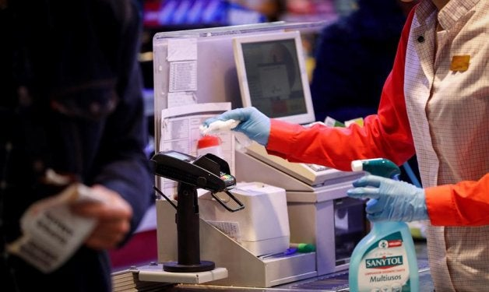

Limpieza de las superficies de contacto y elementos de uso común como changos, carros de transporte de productos y puertas de ingreso.
Lugares de carga o abastecimiento de productos para la distribución
- Higiene de manos: con agua y jabón es suficiente. El lavado se realiza sin anillos ni reloj, mojando las manos primero, luego se incorpora el jabón. Se higieniza incluyendo las muñecas, la parte superior de cada mano y cada dedo.
- Evite tocar su cara, entre ellos ojos, nariz y boca.
- Incorpore soluciones de limpieza a base de alcohol, para cuando no pueda lavarse las manos del modo correcto.
- Al menos 5 veces por día y cada vez que sea necesario: lavar las manos luego de manipular llaves, dinero, desperdicios o basura, antes y después de comer y después de ir al banco.
- IMPORTANTE: ANTES DE MANIPULAR LAS FACTURAS O REMITO DE ENTREGA O MANIPULACION DE DINERO AMBAS PERSONAS DEBEN HIGIENIZARSE LAS MANOS DEL MODO INDICADO.
- Mantener distancia física con las demás personas. Dos metros es la distancia mínima que debemos guardar en relación con otras personas en lugares como lugares designados a la carga y/o descarga en depósito.
- Priorizar la gestión de los trámites vía web o telefonía móvil, ello le permite evitar las relaciones interpersonales en lugares públicos.
- Los proveedores deberán comunicarse con la tienda previo al arribo, para verificar que se hayan adoptado las medidas pertinentes. ej. EN LO POSIBLE SE LIMITARÁ EL INGRESO DE MERCADERIA EN LOS LUGARES DE ATENCION AL PÚBLICO.
- Al estornudar: hacerlo sobre papel desechable, en su defecto sobre el pliegue del codo, desechar el pañuelo descartable y lavarse las manos.
- En espacios públicos evitar el contacto con objetos de uso común: Al usar un baño público trate de no utilizar el picaporte ni las canillas o, en caso de utilizarlos, manipularlos con el codo; puede desinfectarlo previamente con paños humedecidos para tal fin.
- Lave la ropa con jabón y agua caliente al finalizar cada jornada de trabajo y al ingresar a su casa.
- NO SE AUTOMEDIQUE si presenta fiebre, tos, dolor de garganta o dificultad al respirar, aunque sean leves consultar inmediatamente con el sistema de salud
- Infórmese solo en base a fuentes confiables: Ministerios de Salud, Organización Mundial de la Salud, entre otros.
Mantenerse bien hidratado en lo posible con elementos o botellas descartables. NO ACEPTAR NI COMPARTIR MATE
- Elementos de Seguridad en depósito:

- Kit de cuidado personal
- Alcohol en gel y jabón
- Toallas descartables
- Guantes descartables
- Barbijos
- Una birome de uso personal y exclusivo
- Dispersor de agua con alcohol (al 70%)
- Toallas descartables
- Bolsa para desechos

- La probabilidad de contagio a través de la manipulación de mercaderías recibidas desde zonas de riesgo es baja, por lo que, a día de hoy, no se ha establecido ninguna recomendación específica extra en estos casos, ni en el libre movimiento de mercaderías.

PLAN DE CONTINGENCIA
Un Plan de Contingencia tiene como objetivo anticiparse a posibles situaciones de riesgo, de manera que si estas llegan a producirse, el impacto negativo sea el menor posible.
• Si hay personas con algún tipo de síntoma (respiratorios o fiebre) quedarse en casa (aislamiento domiciliario), informar a su responsable directo y autoaislarse en su domicilio durante dos semanas o hasta su completa recuperación.
• Si se tienen dudas, tomarse la temperatura y si es superior a 38 ºC quedarse en casa, abstenerse de ir al trabajo. Informar a la empresa según lo definido en el punto anterior.
• Ante una situación de ser caso confirmado o sospechoso (investigado) de COVID-19, debe abstenerse de asistir al trabajo hasta que se confirmen resultados negativos o hasta que las autoridades sanitarias den por resuelta la infección, según el caso.
El establecimiento debe:
a) Disponer de los medios económicos y estratégicos suficientes para desarrollar todas las medidas de prevención recomendadas por las autoridades sanitarias.
b) Registros de acciones que se implementen.
c) Aumento de la frecuencia de limpieza y desinfección de superficies potencialmente contaminadas.
Las personas que hayan tenido contacto con personas que hayan viajado o con casos confirmados o probables y con síntomas, deben quedarse en su casa, aislarse del resto y avisar rápidamente los servicios de salud y al propietario/responsable del establecimiento.
PROTOCOLO DETECCIÓN CASOS SOSPECHOSOS COVID-19:
Casos sospechosos de infección: Son aquellas personas que:
Presenten síntomas (fiebre y tos, dolor de garganta, falta de aire)
Ha viajado internacionalmente en los últimos 14 días,
Ha tenido contacto estrecho con un caso confirmado o una persona bajo investigación por COVID-19.
Contacto estrecho: Cualquier persona que haya permanecido a una distancia menor a 1,5/2 metros (ej. convivientes, visitas) con un caso probable o confirmado mientras el caso presentaba síntomas
Verificación Inicial
Previo al ingreso a la planta, el personal encargado/ salud ocupacional realizará las siguientes preguntas las cuales serán consideradas como declaración jurada:
¿Ha viajado internacionalmente en los últimos 14 días?
¿Ha tenido contacto con un caso confirmado o una persona bajo investigación por COVID-19?
¿Actualmente usted presenta síntomas no habituales como: fiebre, tos, dolor de garganta o falta de aliento?
Si ha respondido afirmativamente alguna de las preguntas anteriores, el trabajador es considerado como un posible caso sospechoso.
Si todas las respuestas fueron negativas el trabajador no es considerado como caso sospechoso por ende podrá ingresar al establecimiento y comenzar con su jornada laboral.
Casos sospechosos
En caso de detectar caso sospechoso se deberá:
Aislar al trabajador
Entregar barbijo al trabajador
Evitar tocar sus pertenencias
Llamar al efector de salud de su localidad o servicio de emergencia médica e informar que hay una persona considerada caso Sospechoso de Coronavirus.
Evitar contacto con el trabajador hasta que el sistema de emergencia de las indicaciones correspondientes.
Lavar las manos con agua y jabón, y/o alcohol en gel.
Acciones posteriores
Una vez que el trabajador considerado sospechoso se retiró de las instalaciones, se deberá realizar la limpieza y desinfección de todas las cosas que hayan estado en contacto con el trabajador ej: (picaportes, sillas, escritorios, etc).
Si hubiera personas que por su trabajo o por las precauciones implementadas, no tuvieron contacto estrecho con la persona enferma, posiblemente las autoridades analicen la posibilidad de la continuidad laboral.

TRASLADOS DE PERSONAL
Al movilizarse hacia la organización, a su domicilio o alguna obra particular, el personal debe contar con autorización de circulación provista por la empresa, junto con DNI y recibo de sueldo.
Mantener la distancia física es la acción más fuerte que existe para prevenir el contagio de COVID-19, en consecuencia, se debe elegir la forma de traslado con las siguientes opciones, y en ese orden:
1) Caminando
2) En Bicicleta
3) En su auto o moto
Se deberá contar con la higiene obligatoria de los vehículos y no portará más de dos personas.
Mantener una buena ventilación dentro del habitáculo del vehículo
4) Transporte público:
- Al subir al colectivo higienizarse con alcohol en gel.
- Evite tocar pasamanos, ventanillas y asientos con la mano.
- De ser posible, sentarse en asientos separados (ASIENTO POR MEDIO).
- Al bajar del colectivo, realizarlo de a uno, respetando la distancia correspondiente.
Nota: Es obligatorio el uso de barbijos o tapabocas para el personal, para transitar hacia y desde el trabajo.
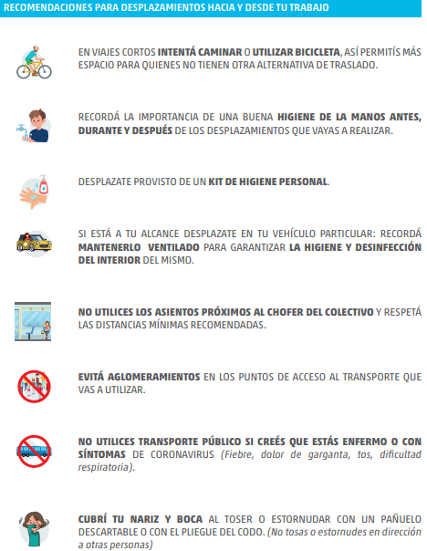

RECOMENDACIONES GENEREALES DE LIMPIEZA
INDICACIONES
Las superficies de alto contacto con las manos o superficies “altamente tocadas”, deben ser limpiadas y desinfectadas con mayor frecuencia que las superficies que tienen mínimo contacto con las manos o “poco tocadas”.
La higiene de espacios físicos requiere friccionar las superficies para remover la suciedad y los microorganismos presentes, necesitando un proceso de desinfección exclusivamente en aquellas zonas que tomaron contacto con manos del personal.
Previo a todo proceso de desinfección, es necesaria la limpieza exhaustiva. La limpieza debe ser húmeda, se prohíbe el uso de plumeros o elementos que movilicen el polvo ambiental. No se utilizarán métodos en seco para eliminar el polvo.
Las soluciones de detergentes y los agentes de desinfección como hipoclorito de sodio (lavandina) deben prepararse inmediatamente antes de ser usados.
No se debe mezclar detergente u otros agentes químicos con hipoclorito de sodio (lavandina), ya que se podrían generar vapores tóxicos, irritantes para la vía respiratoria, entre otros efectos, y se inactiva la acción microbicida.
La limpieza del área deberá comenzarse desde la zona más limpia concluyendo por la más sucia y desde las zonas más altas a las más bajas.
PRODUCTOS DE LIMPIEZA
Detergente de uso doméstico Hipoclorito de sodio (Lavandina Concentrada 5,25-6,25%)
TÉCNICAS DE LIMPIEZA
Limpieza con detergente:
Prepare una solución con cantidad de detergente de uso doméstico suficiente para producir espuma y agua tibia, en un recipiente de volumen adecuado.
Sumerja un paño en la solución preparada, escurra y friccione las superficies a limpiar, en una sola dirección desde arriba hacia abajo, o de lado a lado, sin retroceder.
Siempre desde la zona más limpia a la más sucia.
Descarte la solución de detergente. Reemplace por agua limpia.
Enjuague el paño, embébalo en agua limpia y enjuague la superficie.
Limpieza y Desinfección con hipoclorito de sodio (lavandina) Para realizar la desinfección prepare solución de hipoclorito de sodio 1 % v/v, embeba el paño y páselo por la superficie a desinfectar.
Pase el paño embebido por toda la superficie a desinfectar.
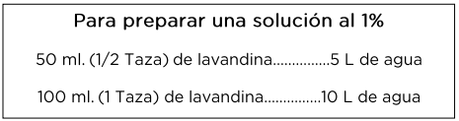
Finalizada alguna de estas técnicas de limpieza/desinfección:
Lave los baldes, guantes, paños y trapos de piso.
Coloque baldes boca abajo para que escurran el líquido residual y extienda los trapos de piso y paños para que se sequen.
Seque los guantes o déjelos escurrir.
Lávese las manos con agua y jabón común.
LIMPIEZA SEGÚN TIPO DE SUPERFICIE
Se deberá priorizar la limpieza y desinfección de todas aquellas superficies que son manipuladas, con alta frecuencia, por las personas:
TIPO DE SUPERFICIE SEGÚN FRECUENCIA DE CONTAMINACIÓN
Limpieza según superficie | Proceso de limpieza y desinfección de superficies “poco tocadas”  (menor frecuencia de limpieza) | Proceso de limpieza y desinfección de superficies “de mayor uso”  (mayor frecuencia de limpieza)
 | Pisos y zócalos  Paredes en General  Techos  Puertas  Ventanas  Vidrios | Artefactos (inodoros, lavatorios, duchas, otros) y cerámicos del baño  Teléfonos  Picaportes  Llaves de luz  Baños  Pulsadores  Teclados  Cajas registradoras  Exhibidores, mostradores  Áreas de recepción y despacho  Áreas de atención del público
COLOCACIÓN Y RETIRO DEL PROTECTOR RESPIRATORIO
Antes de iniciar el proceso de colocación de un protector respiratorio lávese las manos con agua y jabón, o con alcohol en gel o alcohol al 70%. Es fundamental garantizar la higiene y desinfección de las manos. La Protección respiratoria será utilizada para toda tarea que el trabajador deba realizar a menos de dos metros de distancia de cualquier otra persona.
PASOS A SEGUIR
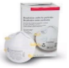  1. Retire el protector del envase. | 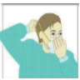  4. Pase el elástico inferior y colóquelo debajo de la oreja y sobre el cuello
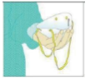  2. Coloque la máscara sobre la palma de la mano con los elásticos libres. No tocar el interior del mismo. | 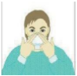  5. Ajuste los costados de la nariz utilizando los dedos.
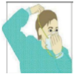  3. Coloque la máscara sobre su cara con la pieza nasal sobre su nariz. Pase el elástico superior sobre su cabeza. | 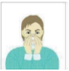  6. Ajuste correctamente la máscara.

Para verificar que el protector respiratorio se encuentre correctamente colocado posicione las manos como se indica en el punto 5, inhale y exhale suavemente, de ser necesario ajuste el pliegue de la nariz o los elásticos.
También se debe tener en cuenta:
• Los protectores pierden su efectividad si se utilizan con barba o bigote. (Debe estar afeitado) • Nunca manipular la máscara con las manos sucias.
RETIRO
• Primero higienice sus manos.
Los protectores deben ser retirados a través del elástico y sin tocar su frente.
Antes de su disposición final deberán ser desinfectados. Los reutilizables según indicaciones del fabricante se conservarán en una bolsa impermeable.
Importante: En los puestos de trabajo donde no exista la posibilidad técnica de instrumentar una medida preventiva de ingeniería, como por ejemplo la colocación de una barrera física que impida que las gotas de secreciones lleguen hasta el trabajador o la colocación de barreras que limitan físicamente la distancia del trabajador de cualquier otra persona, deberá optarse por este tipo de medida.
RECOMENDACIONES PARA EL USO DE GUANTES
COLOCACIÓN
Quitarse pulseras, anillos, relojes, etc.
Lavarse las manos con agua y jabón antes de colocarlos.
RETIRO
Lavarse las manos con agua y jabón con guantes puestos.
No debe tocarse la cara, en especial boca, nariz y ojos durante su uso.
Retirarlos, según la imagen, y desecharlos (no usarlos nuevamente), lavarse de inmediato las manos con agua y jabón.
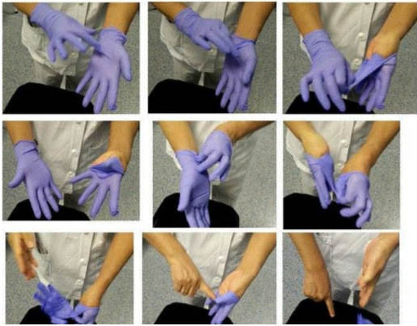
Se deberá realizar la higiene y desinfección de los guantes descartables en forma frecuente para evitar la transmisión del virus, sobre todo cuando hay interacción con clientes o intercambio de objetos (manejo de efectivo, tarjetas de crédito, entrega de mercaderías, etc).

HIGIENE Y LAVADO DE MANOS
LAVADO DE MANOS CON AGUA Y JABON
El lavado de manos requiere insumos básicos como jabón líquido o espuma en un dispensador, y toallas descartables o secadores de manos por soplado de aire.
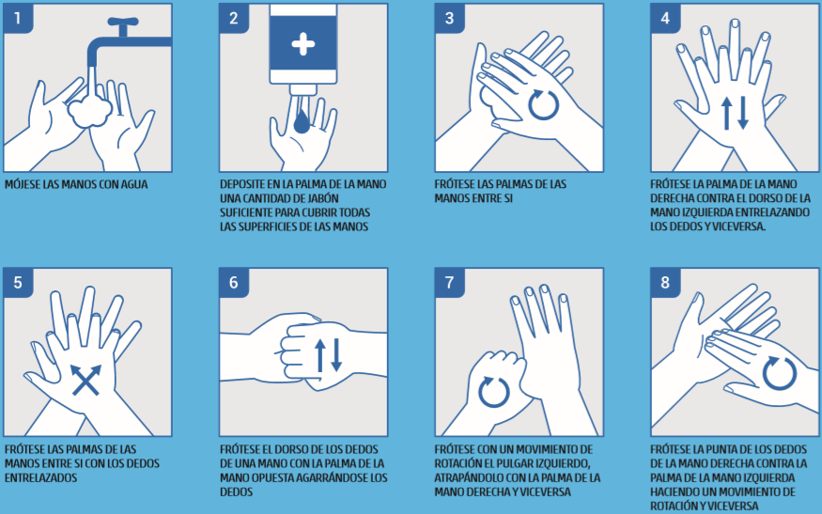

HIGIENE DE MANOS CON SOLUCIONES A BASE DE ALCOHOL
Para reducir eficazmente el desarrollo de microorganismos en las manos, la higiene de manos con soluciones a base de alcohol debe durar 20 – 30 segundos.
